**bel.ru**

**Небольшой дождь и грозы ожидаются в Белгородской области**

Сегодня, 17:19

Фото: Bel.ru

**1 октября будет облачно с прояснениями, днём небольшой дождь и гроза. В первой половине дня — туман, сообщили в региональном ГУ МЧС.**

Завтра на территории региона днём ожидаются гроза и небольшой дождь. В первой половине дня будет туман. Ночью температура опустится до 9–14 ˚С. Днём потеплеет до 18–23 ˚С.

В Белгороде ночью 13 ˚С и дождь. В дневное время без осадков. Потеплеет до 20 ˚С. В воскресенье, 2 октября, ночью 13 ˚С и небольшой дождь. Днём дождь усилится, однако потеплеет до 19 ˚С.

Начало следующей недели также обещает быть дождливым. Ночью 3 октября 8 ˚С и временами дождь. В светлое время суток воздух прогреется до 12 ˚С, ожидаются осадки в виде дождя.

<https://bel.ru/news/2022-09-30/nebolshoy-dozhd-i-grozy-ozhidayutsya-v-belgorodskoy-oblasti-1490354>

# Сотрудников «Мира Белогорья» эвакуировали из редакции

Сегодня, 16:07

Фото: телеграм-канал "Мира Белогорья"

**В редакцию поступило сообщение о минировании. Выпуск новостей в 15:30 не состоялся.**

Сюжет

[Новости Белгорода](https://bel.ru/tags/novosti-belgoroda)

Сотрудников «Мира Белогорья» эвакуировали из редакции из-за сообщения о минировании. На месте происшествия работают правоохранительные органы.

Выпуск новостей в 15:30 отменили. Ближайший эфир состоится в 16:30.

9 сентября в Белгороде[эвакуировали](https://bel.ru/news/2022-09-09/v-belgorode-evakuirovali-avtovokzal-i-tamozhennyy-post-1383432) автовокзал и таможенный пост, ТЦ «Водстрой» и рынок «Солнечный», а также другие здания.

<https://bel.ru/news/2022-09-30/sotrudnikov-mira-belogorya-evakuirovali-iz-redaktsii-1490322>

# В Белгороде пассажирка пострадала из-за экстренного торможения автобуса

Сегодня, 10:27

Фото: 1MI

**ДТП случилось 29 сентября на улице Железнякова. Ещё одна авария в Белгороде накануне произошла на Преображенской: там «Лада Калина» сбила пешехода. А в Валуйском горокруге пьяный водитель «Гранты» въехал в опору ЛЭП, сообщили в пресс-службе регионального управления МВД.**

На улице Железнякова в Белгороде 29 сентября в автобусе ПАЗ пострадала пассажирка. Водитель резко затормозил, из-за чего 56-летняя женщина упала.

В тот же день на улице Преображенской «Лада Калина» сбила 52-летнюю женщину. Авария произошла на нерегулируемом пешеходном переходе.

В Валуйском горокруге в четверг пьяный водитель «Лады Гранты» не справился с управлением, вылетел на обочину и врезался в опору ЛЭП. В ДТП пострадал только 34-летний автомобилист.

Напомним, что в Старом Осколе 27 сентября на нерегулируемом переходе [сбили 13-летнего мальчика](https://bel.ru/news/2022-09-28/v-starom-oskole-voditel-inomarki-sbil-13-letnego-rebyonka-na-doroge-1488845). Его госпитализировали.

<https://bel.ru/news/2022-09-30/v-belgorode-passazhirka-postradala-iz-za-ekstrennogo-tormozheniya-avtobusa-1490046>

# В Белгороде спасатели сняли парня с надземного перехода

Сегодня, 09:25

Фото: телеграм-канал «Жесть Белгород»

**Инцидент произошёл вечером 29 сентября. Кадрами с места события поделились в телеграм-канале «Жесть Белгород».**

Сюжет

[Новости Белгорода](https://bel.ru/tags/novosti-belgoroda)

Вечером 29 сентября на проспекте Ватутина парень залез на надземный переход. Доставать его с высоты пришлось сотрудникам МЧС. Парня спустили по пожарной лестнице.

В момент инцидента на месте перекрыли дорогу, работали спецслужбы.

<https://bel.ru/news/2022-09-30/v-belgorode-spasateli-snyali-parnya-s-nadzemnogo-perehoda-1489964>

**belnovosti.ru**

Облачная погода и дождь ожидаются в Белгородской области в последний день сентября

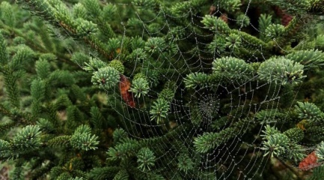Фото: Антон Гребенников

**Днём 30 сентября температура воздуха в регионе достигнет 24 градусов тепла**

По данным белгородских синоптиков, 30 сентября, на территории региона ожидается облачная с прояснениями погода. Ночью местами небольшие дожди, днем кратковременные дожди. Ночью и в первой половине дня местами туман. Ветер южной четверти 5–10 м/с. Температура воздуха ночью 7–12˚ тепла, днем от 19 до 24˚ тепла.

В Белгороде ночью 10–12˚ тепла, днем от 19 до 21˚ тепла.

[https://www.belnovosti.ru/112056.html#](https://www.belnovosti.ru/112056.html)

**bel.kp.ru**

**1 октября в Белгородской области пройдут дожди с грозами**

**Ночью и утром местами туман**

**Алексей СЕРГУНИН**

**ПОДЕЛИТЬСЯ**

**Температура воздуха ночью 9-14 градусов тепла, днем от +18 до +23 градусов.**

**Фото: Алексей СЕРГУНИН**

**По данным белгородских синоптиков, завтра, 1 октября, на территории региона облачно с прояснениями. Ночью кратковременные дожди. Днем небольшой дождь, гроза. Ночью и утром местами туман. Ветер южный, 5-10 м/с.**

**Температура воздуха ночью 9-14 градусов тепла, днем от +18 до +23 градусов. В Белгороде ночью 12-14 градусов выше ноля, днем от +19 до +21 градуса.**

**Главное управление МЧС России по Белгородской области рекомендует белгородцам соблюдать правила безопасности: в туманную и дождливую погоду следует внимательно смотреть по сторонам, особенно при переходе улиц и проезжей части. Водителям следует быть предельно осторожными и внимательными, строго соблюдать правила дорожного движения. Осадки и туман могут существенно осложнить ситуацию на дороге, поэтому всем, кто садиться за руль, нужно соблюдать скоростной режим и безопасную дистанцию между другими автомобилями.**

**Не забывайте включать противотуманные фары, стеклоочистители и заранее снижать скорость перед пешеходными переходами. Во время грозы, находясь внутри машины, закройте все окна, старайтесь не касаться железных частей автомобиля. В случае происшествия звоните по телефону Службы спасения 112. Единый телефон доверия ГУ МЧС России по Белгородской области- 39-99-99.**

[**https://www.bel.kp.ru/online/news/4944251/**](https://www.bel.kp.ru/online/news/4944251/)

**Белгородка получила телесные повреждения во время поездки на общественном транспорте**

**ДТП с участием автобуса произошло в областном центре в районе дома №1 «А» по ул. Железнякова**

**Алексей СЕРГУНИН**

**ПОДЕЛИТЬСЯ**

**По предварительным данным, вчера, 29 сентября, в Белгороде в 11:35 57-летний водитель, управляя автобусом «ПАЗ», двигался со стороны пр. Б. Хмельницкого в направлении ул. Садовая. Об этом информирует пресс-служба УМВД России по Белгородской области.**

**В районе дома № 1 «А» по ул. Железнякова он совершил экстренное торможение, из-за чего упала 56-летняя женщина. В результате ДТП пассажирка получила телесные повреждения.**

**Как сообщалось ранее, в Старом Осколе «Тойота» сбила 13-летнего подростка, а в районе села Ольховатка в Новооскольском городском округе столкнулись «Фольксваген» и трактор.**

[**https://www.bel.kp.ru/online/news/4943271/**](https://www.bel.kp.ru/online/news/4943271/)

**bel.aif.ru**

# В Белгороде 56-летняя пассажирка пострадала при резком торможении автобуса

[](https://aif-s3.aif.ru/images/029/521/f2c96c294a376a32333e165bbee98b92.jpg)

[ru.freepik.com](https://ru.freepik.com/)

Белгород , 30 сентября - АиФ Белгород.

В Белгороде из-за резкого торможения автобуса пострадала 56-летняя пассажирка, сообщила пресс-служба ГУ МВД по региону.

По предварительным данным, авария в областном центре произошла 29 сентября 2022 года примерно в 11:35. 57-летний водитель автобуса «ПАЗ», двигаясь по маршруту, экстренно затормозил. Из-за этого 56-летняя женщина упала и получила телесные повреждения.

Ранее, 1 сентября, водитель другого автобуса, резко затормозил, чтобы избежать ДТП. От этого упала 83-летняя пассажирка.

[**https://bel.aif.ru/incidents/dtp/v_belgorode_56-letnyaya_passazhirka_postradala_pri_rezkom_tormozhenii_avtobusa**](https://bel.aif.ru/incidents/dtp/v_belgorode_56-letnyaya_passazhirka_postradala_pri_rezkom_tormozhenii_avtobusa)

**mchsrf.ru**

Сотрудники МЧС России ежедневно напоминают жителям региона о правилах пожарной безопасности

Ежедневно инспекторы отдела надзорной деятельности и профилактической работы города Белгорода проводят профилактические рейды, во время которых напоминают гражданам о правилах пожарной безопасности. Целью данной работы является сокращение количества пожаров в жилом фонде, а также предотвращение гибели и травмирования на них людей.

Накануне, инспекторы провели противопожарные инструктажи в городе Белгород для жителей Белгородского проспекта. Сотрудники [МЧС России](http://mchsrf.ru/) напомнили населению правила пожарной безопасности и алгоритм действий при пожаре и обратили внимание, что неправильная эксплуатация электроприборов, неисправная электропроводка приводят к пожарам. Кроме того, инспекторы напомнили жителям, что в многоквартирных домах необходимо соблюдать правила пожарной безопасности не только в своей квартире, но и на территории общего пользования, к которым, в частности, относятся лестничные площадки, лестницы, лифты, коридоры, технические этажи, чердаки и подвалы. Каждому проинспектированному горожанину была вручена памятка с номерами телефонов экстренных служб.

Основная задача, которую ставят перед собой сотрудники [МЧС России](http://mchsrf.ru/), проводя подобные профилактические рейды, – сделать все возможное, чтобы не допустить печальных последствий халатного отношения к собственной безопасности.

[**https://mchsrf.ru/news/807850-sotrudniki-mchs-rossii-ejednevno-napominayut-jitelyam-regiona-o-pravilah-pojarnoy.html**](https://mchsrf.ru/news/807850-sotrudniki-mchs-rossii-ejednevno-napominayut-jitelyam-regiona-o-pravilah-pojarnoy.html)

Инспекторы ГИМС продолжают патрулировать акватории региона

С целью недопущения происшествий на водных объектах инспекторы ГИМС провели очередное патрулирование акватории реки Северский Донец.

В ходе патрулирования инспекторы ГИМС проверили документы, а также провели профилактические беседы с судоводителями о правилах безопасности на воде в осенний сезон.

Инспекторы ГИМС напомнили судоводителям, что осенний период на водных объектах опасен ранним заходом солнца, ветреной и дождливой погодой - все эти условия необходимо учитывать, отправляясь в плавание. Поэтому, перед тем как спустить судно на воду стоит ознакомиться с прогнозом погоды, взять с собой средство связи, предупредить родственников, куда вы отправляетесь и в котором часу планируете вернуться.

Кроме того, помните, что осеннее тепло обманчиво. Несмотря на то, что солнце ещё пригревает, температура воды даже в дневные часы не превышает 10 градусов, поэтому обязательно надевайте спасательный жилет. В случае непредвиденной ситуации, если вы окажитесь в воде, спасательный жилет удержит вас на поверхности воды и поможет доплыть до берега.

Отдыхающим у водоемов также следует быть максимально бдительными. Особенно это касается детей. Во избежание несчастных случаев и травматизма инспекторы ГИМС рекомендуют родителям и педагогам регулярно проводить с детьми разъяснительные беседы, напоминать им о важности соблюдения правил безопасности на водных объектах в осенний период.

[**https://mchsrf.ru/news/807851-inspektoryi-gims-prodoljayut-patrulirovat-akvatorii-regiona.html**](https://mchsrf.ru/news/807851-inspektoryi-gims-prodoljayut-patrulirovat-akvatorii-regiona.html)

О пожарах за прошедшие сутки

Чаще всего пожары возникают по вине человека из-за нарушения правил пожарной безопасности при обращении с огнем, а также в результате использования неисправной электротехники. Сотрудники [МЧС России](http://mchsrf.ru/) регулярно рекомендуют жителям области не забывать об элементарных требованиях пожарной безопасности в осенний период. За прошедшие сутки огнеборцы выезжали на ликвидацию пожаров 5 раз.

30 сентября в 05 часов 02 минуты поступило сообщение о пожаре в жилом доме в поселке Ровеньки. В результате происшествия огонь повредил его по всей площади. Вероятная причина пожара - недостаток конструкции и изготовления электрооборудования. Пожар был ликвидирован в 05 часов 47 минут дежурным караулом пожарно-спасательной части № 34.

29 сентября в 07 часов 10 минут в городе Валуйки произошел пожар в сарае. К месту происшествия убыл дежурный караул пожарно-спасательной части № 18. В результате пожара огонь повредил потолочное перекрытие на площади 2 метров квадратных. Вероятная причина пожара - нарушение правил технической эксплуатации электрооборудования. Пожар ликвидирован в 07 часов 28 минут.

В 08 часов 48 минут поступило сообщение о пожаре в кафе в поселке Борисовка. В результате случившегося огонь повредил фритюрницу на площади 0,5 метров квадратных. К пожару, по предварительной версии, мог привести аварийный режим работы электросети. Пожар ликвидирован в 08 часов 59 минут дежурным караулом пожарно-спасательных частей № 17 и № 43.

В 22 часа 05 минут в селе Бутырки Валуйского городского округа произошло загорание автомобиля «ВАЗ-21063», в результате чего огонь повредил заднюю часть транспортного средства. Также огонь повредил входную дверь жилого дома, возле которого находился автомобиль. Предполагаемая причина пожара: неисправность систем, механизмов и узлов транспортного средства. Для ликвидации пожара привлекался дежурный караул пожарно-спасательной части № 18 и добровольная пожарная команда «Новопетровка».

В 13 часов 42 в городе Строитель в крупногабаритном мусорном контейнере горел мусор на площади 0,2 метров квадратных. Вероятная причина пожара - неосторожное обращение с огнем. Пожар ликвидирован в 13 часов 49 минут дежурным караулом пожарно-спасательной части № 36.

Главное управление [МЧС России по Белгородской области](http://mchsrf.ru/region/16.html) напоминает: в случае происшествия звоните по Единому телефону пожарных и спасателей «101» или Единому номеру вызова экстренных оперативных служб «112». Единый «телефон доверия» Главного управления [МЧС России по Белгородской области](http://mchsrf.ru/region/16.html) – 8 (4722) 39-99-99.

В информации за минувшие сутки указаны предполагаемые причины пожаров. В соответствии со [ст. 144](http://zakonbase.ru/upk/statja-144) «Порядок рассмотрения сообщения о преступлении» [Уголовно-процессуального кодекса РФ](http://zakonbase.ru/content/base/277891/) от 18.12.2001г. органы дознания вправе продлить рассмотрение причин пожара до 10 суток.

[**https://mchsrf.ru/news/807865-o-pojarah-za-proshedshie-sutki.html**](https://mchsrf.ru/news/807865-o-pojarah-za-proshedshie-sutki.html)

За сутки взрывотехники области ликвидировали 6 боеприпасов Времен Великой Отечественной войны

Сообщения об обнаружении взрывоопасных предметов времен Великой Отечественной войны ежедневно поступают на телефон службы спасения-112. Жители Белгородской области находят боеприпасы в опасной близости с жилыми домами, в лесополосах, при проведении земляных работ. Только накануне взрывотехники области изъяли и ликвидировали 6 взрывоопасных предметов. Так, 29 сентября в хуторе Долгое Корочанского района в поле была обнаружена граната Ф-1. А в селе Поляна Шебекинского городского округа местные жители, прогуливаясь в лесополосе, обнаружили пять неразорвавшихся снарядов времен Великой Отечественной войны: две минометные мины 82 мм, два артиллерийских снаряда 45 мм и артиллерийский снаряд 37 мм.Все обнаруженные боеприпасы были обезврежены в соответствии с необходимыми мерами безопасности. Благодаря работе взрывотехнического отделения поисково-спасательной службы области боеприпасы были доставлены на полигон и ликвидированы.Главное управление [МЧС России по Белгородской области](http://mchsrf.ru/region/16.html) напоминает: в случае обнаружения взрывоопасных предметов или внешне схожего с ним предмета необходимо:- немедленно сообщить об опасной находке в Службу спасения по телефону – «112» или в полицию – «102»; - при производстве земляных или других работ - остановить работу; - хорошо запомнить место обнаружения предмета; - установить предупредительные знаки или использовать различные подручные материалы - жерди, колья, верёвки, куски материи, камни, грунт и т.п. При обнаружении взрывоопасных предметов категорически запрещается предпринимать любые действия с ними. Этим вы сохраните свою жизнь и поможете предотвратить несчастный случай.

[**https://mchsrf.ru/news/807873-za-sutki-vzryivotehniki-oblasti-likvidirovali-6-boepripasov-vremen-velikoy-otechestvennoy.html**](https://mchsrf.ru/news/807873-za-sutki-vzryivotehniki-oblasti-likvidirovali-6-boepripasov-vremen-velikoy-otechestvennoy.html)

В Белгороде прошёл 3-й этап военно-спортивного испытания «Путь силы»

В Белгороде прошёл 3-й этап военно-спортивного испытания «Путь силы», организованный спортивно-патриотическим клубом «Белогор» при поддержке Фонда президентских грантов, базирующимся на базе БГТУ им. В.Г. Шухова. «Путь силы: Спасатель» проходит в Белгородской области с 2015 года.

В соревнованиях участвовали более 200 человек из ведущих вузов и ссузов региона. Особенность 3-го этапа «Пути силы: Городская среда» заключаются в том, что он включает в себя такие испытания, как ориентирование в городской местности, оказание медицинской помощи пострадавшим или, например, «Дегазация» - когда участники с закрытыми глазами, в противогазах, в помещении с разбросанной мебелью, где условно произошло обрушение, разыскивают пострадавших, извлекают их из-под завалов, а после подают воду на тушение возникшего условного огня.

«Провели традиционный этап РХБЗ (радиационной, химической и биологической защиты), где участники искали объекты, заражённые радиацией, при этом они надевали костюмы химзащиты. Впервые провели соревнования на территории кампуса Белгородского государственного технологического университета имени В. Г. Шухова. Задействовали и терренкурно-биатлонную трассу с большим перемещением между высотами, а военно-учебный центр им. Ватутина предоставил специальные полигоны, где даже задействовали военный тир с самым современным оружием», - рассказал разработчик цифровой платформы управления игрой «СКИМ», директор центра «Метаморфоза» БГТУ им. Шухова Виктор Бабаев.

По итогам проведенного испытания в категории "16+" 1 место завоевала в упорной борьбе команда Белгородского правоохранительного колледжа им. В.В.Бурцева, 2 места заняла команда ВПК «Застава» из Майской гимназии, а третье место разделили две команды - из Белгородского индустриального колледжа и Белгородского машиностроительного техникума.

В категории "18+" 1 место заняла команда военного учебного центра БГТУ им.В.Г.Шухова, 2 место - команда из Белгородского правоохранительного колледжа им. В.В.Бурцева, а третье место заняла команда ВСК «Дружина» и команда «Мишка» из «Технолога».

[**https://mchsrf.ru/news/807874-v-belgorode-proshl-3-y-etap-voenno-sportivnogo-ispyitaniya-put-silyi.html**](https://mchsrf.ru/news/807874-v-belgorode-proshl-3-y-etap-voenno-sportivnogo-ispyitaniya-put-silyi.html)

В Старом Осколе прошел семинар-практикум для руководителей дружин юных пожарных

В Старом Осколе на базе Центра дополнительного образования «Перспектива» прошел учебный семинар-практикум для руководителей дружин юных пожарных образовательных учреждений.

Работа с подрастающим поколением, обучение детей правилам культуры безопасности жизнедеятельности, а также популяризация профессии пожарного и спасателя - одно из приоритетных направлений деятельности сотрудников [МЧС России](http://mchsrf.ru/) и Всероссийского добровольного пожарного общества. Одним из таких направлений является создание дружин юных пожарных. Этот вопрос и разобрали участники семинара – представители отдела надзорной деятельности и профилактической работы по Старооскольскому городскому округу Главного управления [МЧС России по Белгородской области](http://mchsrf.ru/region/16.html) и представители регионального отделения ВДПО – с руководителями дружин юных пожарных.

Семинар прошел с целью оказания методической помощи руководителям дружин юных пожарных, обмена опытом в вопросах пропаганды пожарной безопасности, а также содействия в профориентации учеников и популяризации профессии пожарного и спасателя.

Руководители действующих дружин юных пожарных поделились опытом работы с детьми, рассказали о проводимой профилактической работе на территории округа совместно с сотрудниками [МЧС России](http://mchsrf.ru/), общественными объединениями и добровольцами, а также об участии детей в проводимых конкурсах.

В завершение семинара участники поделились своими мнениями и отметили пользу от проводимых семинаров.

[**https://mchsrf.ru/news/807930-v-starom-oskole-proshel-seminar-praktikum-dlya-rukovoditeley-drujin-yunyih-pojarnyih.html**](https://mchsrf.ru/news/807930-v-starom-oskole-proshel-seminar-praktikum-dlya-rukovoditeley-drujin-yunyih-pojarnyih.html)

Завтра на территории региона пройдут дожди, ожидаются грозы и туман

По данным белгородских синоптиков, завтра, 1 октября, на территории региона облачно с прояснениями. Ночью кратковременные дожди. Днем небольшой дождь, гроза. Ночью и утром местами туман. Ветер южной четверти 5-10 м/с. Температура воздуха ночью 9-14˚ тепла, днем от 18 до 23˚ тепла.

В Белгороде ночью 12-14˚ тепла, днем от 19 до 21˚ тепла.

Главное управление [МЧС России по Белгородской области](http://mchsrf.ru/region/16.html) рекомендует белгородцам соблюдать правила безопасности: в туманную и дождливую погоду следует внимательно смотреть по сторонам, особенно при переходе улиц и проезжей части. Выходя из дома, оденьтесь по погоде и возьмите с собой зонт.

Не используйте в доме неисправную бытовую технику. Перед подключением оборудования в сеть, обратите внимание на наличие повреждений, сколов, вмятин, оголенных контактов. В случае обнаружения повреждений немедленно прекратите эксплуатацию оборудования, проведите его профессиональный ремонт или замените на более новое. Не сушите на обогревателях и печах вещи, чтобы избежать пожара.

Водителям следует быть предельно осторожными и внимательными, строго соблюдать правила дорожного движения. Осадки и туман могут существенно осложнить ситуацию на дороге, поэтому всем, кто садиться за руль, нужно соблюдать скоростной режим и безопасную дистанцию между другими автомобилями.

Не забывайте включать противотуманные фары, стеклоочистители и заранее снижать скорость перед пешеходными переходами. Во время грозы, находясь внутри машины, закройте все окна, старайтесь не касаться железных частей автомобиля.

В случае происшествия звоните по телефону [Службы](http://fssprf.ru/) спасения 112, единый телефон доверия ГУ [МЧС России по Белгородской области](http://mchsrf.ru/region/16.html)- 39-99-99.

[**https://mchsrf.ru/news/807899-zavtra-na-territorii-regiona-proydut-dojdi-ojidayutsya-grozyi-i-tuman.html**](https://mchsrf.ru/news/807899-zavtra-na-territorii-regiona-proydut-dojdi-ojidayutsya-grozyi-i-tuman.html)

**go31.ru**

**В начале октября белгородцев ждёт гроза и туман**

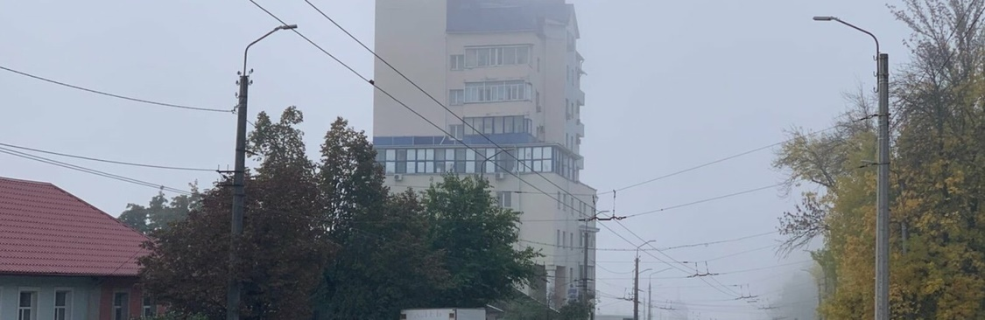

Фото: Артём Черненко

*В России продолжается*[*частичная мобилизация*](https://www.go31.ru/news/story/3027)*, а в Белгородской области – плохая погода. На очереди прогноз на завтра.*

Пресс-служба регионального МЧС сообщает, что завтра стоит ждать пасмурную погоду. Синоптики говорят о дождях и грозах днём. При этом с утра не обойтись без тумана, а воздух **прогреется до неожиданных 23 градусов**.

Ночью осадки продолжатся, но станут потише – молнии и грома ждать не стоит, а вот кратковременные дожди будут. Ветер будет около десяти метров в секунду, а температура опустится до девяти градусов. Атмосферное давление составит **742 миллиметра ртутного столба**.

[**https://www.go31.ru/news/3471504/v-nacale-oktabra-belgorodcev-zdet-groza-i-tuman**](https://www.go31.ru/news/3471504/v-nacale-oktabra-belgorodcev-zdet-groza-i-tuman)

**Ночью в Белгороде спасатели сняли мужчину с надземного пешеходного перехода**

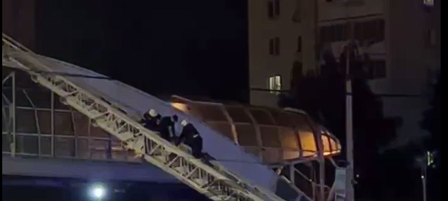

Фото: Telegram-канал «Жесть Белгород»

*Мужчина забрался на надземный переход-мост на улице Ватутина около памятника князю Владимиру ночью 29 сентября в Белгороде.*

Как журналистам Go31 сообщили в пресс-службе ГУ МЧС по региону, информация о мужчине поступила спасателям в 22:15. Вское белгородца сняли с моста при помощи автолестницы.

[**https://www.go31.ru/news/3471165/nocu-v-belgorode-spasateli-snali-muzcinu-s-nadzemnogo-pesehodnogo-perehoda**](https://www.go31.ru/news/3471165/nocu-v-belgorode-spasateli-snali-muzcinu-s-nadzemnogo-pesehodnogo-perehoda)

**oskol.city**

# До 23 градусов тепла прогнозируют в Белгородской области 1 октября

44 МИНУТЫ НАЗАД [В СТАРОМ ОСКОЛЕ И ОБЛАСТИ](https://oskol.city/news/in-stary-oskol-and-region/)

45

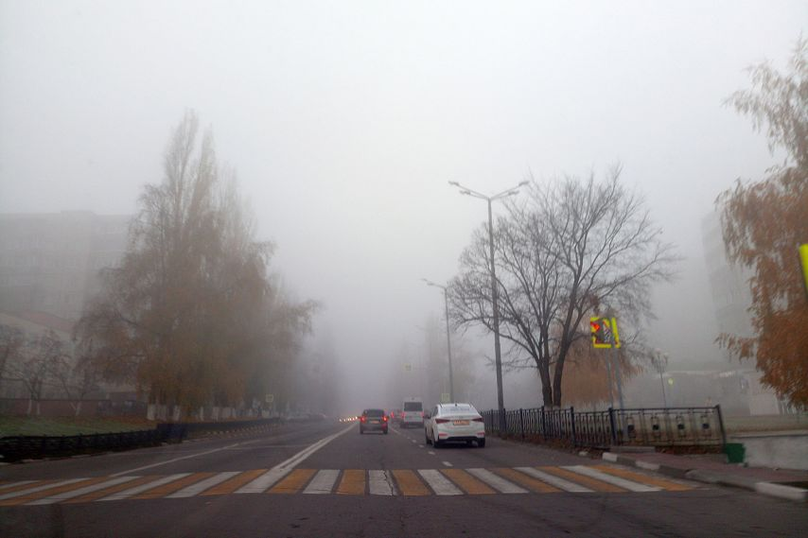

Фото:Алексея Дёменко

## Однако синоптики обещают туман, дождь и грозы.

В первый день октября погода может порадовать жителей региона теплом. По утверждениям областных синоптиков, в субботу днём градусники жителей региона покажут от +18 до +23. А ночью — от 9 до 14 градусов.

Возможны небольшие дожди с грозами. Ветер южной четверти будет дуть со скоростью 5-10 м/с. В региональном управлении МЧС предупреждают также о тумане ночью и утром.

**Несколько советов автомобилистам в непогоду:**

* не забывайте включать противотуманные фары и стеклоочистители;
* заранее снижайте скорость перед пешеходными переходами;
* соблюдайте скоростной режим и дистанцию;
* находясь внутри машины во время грозы, закройте все окна, старайтесь не касаться металлических частей автомобиля.  
  Источник: <https://oskol.city/news/in-stary-oskol-and-region/87459/>

[**https://oskol.city/news/in-stary-oskol-and-region/87459/**](https://oskol.city/news/in-stary-oskol-and-region/87459/)

# На старооскольской объездной Mitsubishi опрокинулась и вылетела в кювет (видео)

СЕГОДНЯ, 14:57 [ПРОИСШЕСТВИЯ](https://oskol.city/news/incidents/)

187



Фото:скриншот с видео пресс-службы УГИБДД по Белгородской области

## Пострадали водитель и пассажир.

Пресс-служба УГИБДД по Белгородской области сообщила о ДТП, произошедшем сегодня,**30 сентября**, на юго-западной объездной Старого Оскола. По данным ведомства, около 10:20 42-летний водитель Mitsubishi не справился с управлением, зацепил бордюр и опрокинулся в кювет. Пострадали водитель и его 42-летний пассажир.  
<https://oskol.city/news/incidents/87448/>

**gubkin.city**

# В Белгородской области прогнозируют на 1 октября до 23 градусов тепла

СЕГОДНЯ, 15:58 [В ГУБКИНЕ И ОБЛАСТИ](https://gubkin.city/news/in-gubkin-and-region/)

191

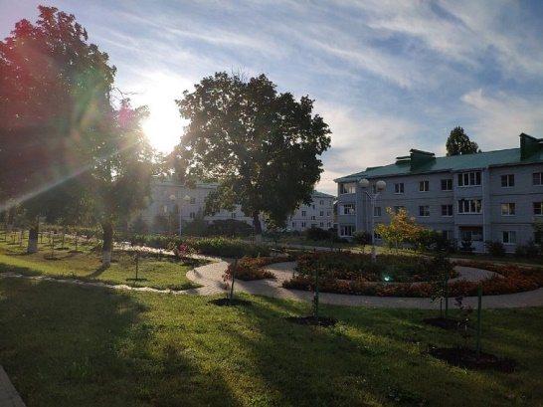

Фото:Алёна Тарубарова

**При этом синоптики обещают туман, дождь и грозы.**

В первый день октября погода порадует 20-градусным теплом. По данным белгородских синоптиков, в субботу днём градусники жителей регион покажут +18-23. Ночью — от 9 до 14 градусов.

Возможны небольшие дожди с грозами. Ветер южной четверти будет дуть со скоростью 5-10 м/с. В региональном управлении МЧС предупреждают также о тумане ночью и утром.

**Несколько советов автомобилистам в непогоду:**

* не забывайте включать противотуманные фары и стеклоочистители;
* заранее снижайте скорость перед пешеходными переходами;
* соблюдайте скоростной режим и дистанцию;
* находясь внутри машины во время грозы, закройте все окна, старайтесь не касаться металлических частей автомобиля.  
  Источник: <https://gubkin.city/news/in-gubkin-and-region/161057/>

**znamya31.ru**

# Дожди и грозы пройдут на территории Белгородской области 1 октября

Сегодня, 16:32Общество

Фото: ru.freepik.com

## Ветер южной четверти 5-10 м/с.

Белгородские синоптики обещают завтра, **1 октября**, на территории региона облачность с прояснениями. Ночью ожидаются кратковременные дожди. Днём небольшой дождь, гроза. Ночью и утром местами туман. Ветер южной четверти **5-10 м/с.**

**«Температура воздуха ночью 9-14 градусов тепла, днём от 18 до 23 градусов тепла», — сообщили в пресс-службе ГУ МЧС России по Белгородской области.**

В Белгороде ночью **12-14 градусов тепла**, днём **от 19 до 21 градусов тепла.**

[**https://znamya31.ru/news/obshestvo/2022-09-30/dozhdi-i-grozy-proydut-na-territorii-belgorodskoy-oblasti-1-oktyabrya-296146**](https://znamya31.ru/news/obshestvo/2022-09-30/dozhdi-i-grozy-proydut-na-territorii-belgorodskoy-oblasti-1-oktyabrya-296146)

# Белгородские огнеборцы выезжали на ликвидацию пожаров пять раз за минувшие сутки

Сегодня, 13:27Происшествия

Фото: ГУ МЧС по Белгородской области

## Сотрудники МЧС России рекомендуют жителям области помнить об элементарных требованиях пожарной безопасности в осенний период.

Белгородские огнеборцы выезжали на ликвидацию пожаров **пять раз** за минувшие сутки. Об этом сообщили в пресс-службе ГУ МЧС по Белгородской области.

**30 сентября в 05:02** поступило сообщение о пожаре в жилом доме **в посёлке Ровеньки**. В результате происшествия огонь повредил его по всей площади. Причина пожара – недостаток конструкции и изготовления электрооборудования.

**29 сентября в 07:10** произошёл пожар **в Валуйках** в сарае. Огонь повредил потолочное перекрытие на площади **2 кв.м.** Вероятная причина возгорания – нарушение правил технической эксплуатации электрооборудования.

**В 08:48** поступило сообщение о пожаре в кафе **в посёлке Борисовка**. Огонь повредил фритюрницу на площади **0,5 кв.м**. К пожару, по предварительной версии, мог привести аварийный режим работы электросети.

**В 22:05** **в селе Бутырки Валуйского городского округа** произошло загорание автомобиля **ВАЗ-21063**, в результате чего огонь повредил заднюю часть транспортного средства. Также огонь повредил входную дверь жилого дома, возле которого находился автомобиль. Предполагаемая причина пожара - неисправность систем, механизмов и узлов транспортного средства.

**В 13:42 в Строителе** в крупногабаритном мусорном контейнере горел мусор на площади **0,2 кв.м**. Вероятная причина пожара - неосторожное обращение с огнём.

[**https://znamya31.ru/news/proisshestviya/2022-09-30/belgorodskie-ognebortsy-vyezzhali-na-likvidatsiyu-pozharov-5-raz-za-minuvshie-v-sutki-296101**](https://znamya31.ru/news/proisshestviya/2022-09-30/belgorodskie-ognebortsy-vyezzhali-na-likvidatsiyu-pozharov-5-raz-za-minuvshie-v-sutki-296101)

**regnum.ru**

# Осколками снаряда повредило автомобиль под Белгородом

[БЕЛГОРОДСКИЙ РАЙОН](https://regnum.ru/russian/fd-central/belgorod/belgorodskiy-rayon.html), [БЕЛГОРОДСКАЯ ОБЛАСТЬ](https://regnum.ru/russian/fd-central/belgorod.html), [30 сентября 2022](https://regnum.ru/news/2022-09-30.html), 17:58 — REGNUM О последствиях работы средств ПВО в ночь на 30 сентября рассказал жителям во время прямого эфира в соцсетях глава Белгородского района **Владимир Перцев.**

Подробности: <https://regnum.ru/news/accidents/3712269.html>  
Любое использование материалов допускается только при наличии гиперссылки на [ИА REGNUM](https://regnum.ru/).

[**https://regnum.ru/news/3712269.html**](https://regnum.ru/news/3712269.html)

**mk-belgorod.ru**

**1 октября на территорию Белгородской области придут грозы**

ПОДЕЛИТЬСЯ

ФОТО: PIXABAY.COM

Завтра, 1 октября, белгородские синоптики прогнозируют облачную с прояснениями погоду, небольшие дожди и грозы. В некоторых местах региона ночью и утром вновь появится туман.

Днем также будет тепло: до 23 градусов. Ночью столбик термометра опустится до 14 градусов. Порывы ветра составят 5-10 м/с.

Белгородские спасатели рекомендует жителям Белогорья во время грозы отключать электроприборы. В дождливую погоду следует внимательно смотреть по сторонам при переходе улицы и проезжей части. На прогулку будет не лишним захватить с собой зонт или плащ.

[**https://www.mk-belgorod.ru/social/2022/09/30/1-oktyabrya-na-territoriyu-belgorodskoy-oblasti-pridut-grozy.html**](https://www.mk-belgorod.ru/social/2022/09/30/1-oktyabrya-na-territoriyu-belgorodskoy-oblasti-pridut-grozy.html)

**В Белгородской области водитель пострадал в результате ДТП, сев за руль пьяным**

ПОДЕЛИТЬСЯ

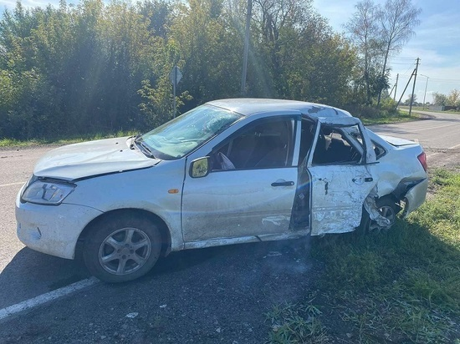В БЕЛГОРОДСКОЙ ОБЛАСТИ ВОДИТЕЛЬ ПОСТРАДАЛ В РЕЗУЛЬТАТЕ ДТП, СЕВ ЗА РУЛЬ ПЬЯНЫМ, ФОТО: УГИБДД УМВД РОССИИ ПО БЕЛГОРОДСКОЙ ОБЛАСТИ

В Валуйском городском округе Белгородской области 34-летний водитель пострадал в ДТП. Пресс-служба регионального УГИБДД сообщила, что мужчина, предположительно, сел за руль в состоянии алкогольного опьянения.

Авария произошла 29 сентября в 11:20 утра. Предварительно установлено, что автомобилист, несмотря на свое состояние, принял решение сесть за руль «Лады 219000 Гранты». Более того, во время движения он выбрал небезопасную скорость. Итогом такого решения стало то, что мужчина потерял управление над автомобилем и съехал с дороги. Свой путь машина завершила, врезавшись в опору ЛЭП. В результате ДТП водитель получил травмы.

[**https://www.mk-belgorod.ru/incident/2022/09/30/v-belgorodskoy-oblasti-voditel-postradal-v-rezultate-dtp-sev-za-rul-pyanym.html**](https://www.mk-belgorod.ru/incident/2022/09/30/v-belgorodskoy-oblasti-voditel-postradal-v-rezultate-dtp-sev-za-rul-pyanym.html)

# В Белгороде спасателям пришлось снимать парня с надземного пешеходного перехода

ПОДЕЛИТЬСЯ

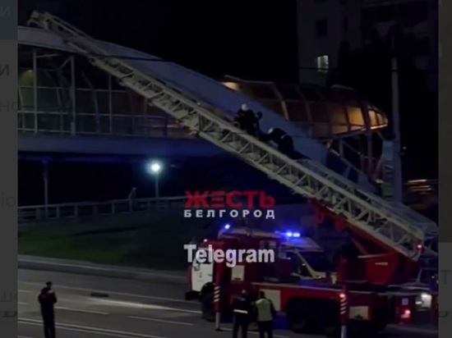В БЕЛГОРОДЕ СПАСАТЕЛЯМ ПРИШЛОСЬ СНИМАТЬ ПАРНЯ С НАДЗЕМНОГО ПЕШЕХОДНОГО ПЕРЕХОДА. ФОТО: СКРИНШОТ ИЗ ТЕЛЕГРАМ-КАНАЛА "ЖЕСТЬ БЕЛГОРОД"

Вечером 29 сентября на надземный пешеходный переход по проспекту Ватутина забрался парень. Снимать его оттуда пришлось спасателям.

О случившемся [рассказывает](https://t.me/zhest_belgorod/16816)телеграм-канал «Жесть Белгород». Работу спасателей заснял подписчик. На записи видно, что на проспекте Ватутина у пешеходного перехода стоит пожарная машина, от нее протянута лестница к переходу. Двое спасателей помогают парню спуститься на землю. Официальной информации про происшествию пока что не поступало.

[**https://www.mk-belgorod.ru/incident/2022/09/30/v-belgorode-spasatelyam-prishlos-snimat-parnya-s-nadzemnogo-peshekhodnogo-perekhoda.html**](https://www.mk-belgorod.ru/incident/2022/09/30/v-belgorode-spasatelyam-prishlos-snimat-parnya-s-nadzemnogo-peshekhodnogo-perekhoda.html)